2015年10月高等教育自学考试
数理统计试卷
(课程代码03049)
一、单项选择题(本大题共8小题，每小题3分，共24分)
在每小题列出的四个备选项中只有一个是符合题目要求的。请将其选出并将“答题卡”
- 设A、
- B.C是三个事件，则A、
- B.C同时发生的事件可表示为
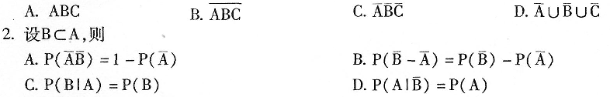
- 设随机变量X的密度函数为
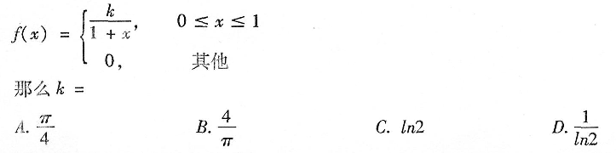
4．某人进行射击时，设每次射击命中的概率为0．08，独立射击100次，用随机变量x表示射中的次数，则P(x≥2)=
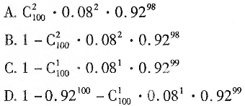
5．设随机变量X的方差V(X)存在，则V(aX+b)=________(a，b为常数)
A.aV(X)
B.aV(X)+b
C.a2V(X)
D.a2V(X)+b
6．设随机变量X～N(-3，2)，则下列变量服从于N(0，1)的有
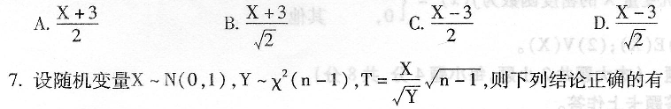
A.T服从于t(n)分布
B.T服从于t(n—1)分布
C.T服从于正态分布N(0，1)
D.T服从于F(1．n)分布
8．进行假设检验时，在其它条件不变的情况下，增加样本量，检验结论犯两类错误的概率
会
A.都减小
B.都增大
C.都不变
D.一个增大一个减小
二、填空题(本大题共l0小题，每小题2分，共20分)
9．设A、B互斥，且P(A)>0，则P(B︳A)=_______。
10．三人独立地去破译一个密码，他们单独能译出的概率分别为1／5，1／3，1／4，则他们三人一起能将此密码译出的概率为_______。
11．设X服从于参数为5的Poisson分布，则P(X=0)=_______。(保留3位有效数
字)
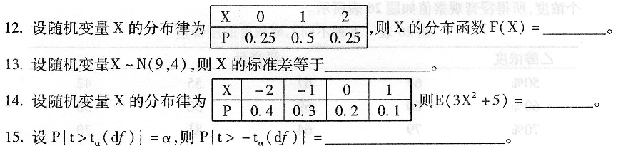
16．设X_{l}和X₂独立且均服从N(1，4)，则X₁+X₂服从_______。
17．设X～F(n₁，n₂)，则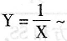_______。
18．正交表符号L_{a}(b^{c})中b的含义是_______．
三、计算题(本大题共3小题，每小题6分，共18分)
19．已知一批产品中有96％的合格品，检查时，一个合格品误认为不合格的概率是0．02，一个不合格品误认为合格的概率是0．05，求在检查合格的产品中确实是合格品的概率。
20．某打片机打出的药片，其重量服从正态分布，其中=0．59，=0．039。在生产的一批药片中，如果规定重量在(0．500．06)9内为合格品，求一药片为不合格品的概率(计算结果用标准正态分布函数表示)。
21．设随机变量X的密度函数为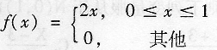
求(1)E(X)；(2)V(X)。
四、简答题(本大题共2小题，每小题4分，共8分)
22．下表是否可作为离散型随机变量的分布列?为什么?
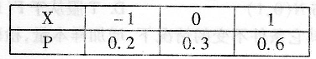
23．简述方差分析的步骤。[[微信公众号：ikaoti]
五、检验题(本大题共3小题，每小题l0分，共30分)
24．某制药车间为提高药物生产的稳定性，在采取措施后试生产了9批，其收率(％)是：
79．2，75。6，74．4，73．5，76．8，77．3，78．1，76．3，75．9。若已知收率服从正态分布，试判断收率的总体方差是否同原方差l3有显著性差异(=0．05)?
25．某药厂每次取一定量的石灰原料混匀后分成两份，分别用不同的流速生产无水醇，共生
产10批，其含醇率如题25表，试比较两种流速生产的无水醇含醇率有无差别(=
0．05)?题25表甲乙两种流速含醇率
26．为研究乙醇浓度对提取浸膏量的影响，某中药厂取乙醇50％、60％、70％、90％、95％五个浓度，所得浸膏观察值如题26表所示。
